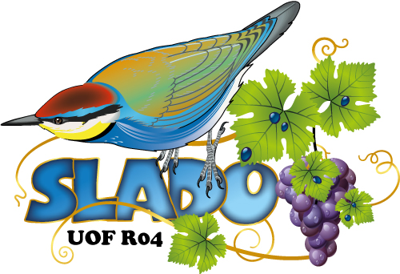

RÈGLEMENT DE LA BOURSE AUX OISEAUX
DU DIMANCHE 25 SEPTEMBRE 2016
Salle des fêtes 33330 SAINT PEY D’ARMENS

Article 1 : Tout oiseau mis en vente devra être, sans exception, muni d'une bague d'identification réglementaire. Le comité organisateur se réserve le droit de refuser sans explication toute demande d'inscription.

Article 2 : Les oiseaux doivent provenir d'un département qui n'est pas soumis pour des raisons sanitaires à des restrictions au titre de la maladie de Newcastle ou de l'Influenza aviaire.

Article 3 : Aucun oiseau protégé par la convention de 1902 et les lois et décrets en vigueur ne pourra accéder à la manifestation.

Article 4 : Tous les éleveurs exposants devront être en possession d'une attestation de provenance délivrée par la DSV de leur département d'origine. Cette attestation sera exigée à l'entrée des oiseaux et devra avoir une validité de moins de 10 jours.

Article 5 : Tout oiseau suspect ou dans un état inacceptable sera immédiatement enlevé par l'exposant.
Article 6 : Le prix de vente des oiseaux est libre et reste sous l'entière responsabilité du vendeur. Le nom et le prix de l'oiseau doivent figurer clairement sur la cage.

Article 7 : Le droit d'inscription est de 5 euros de 1 à 5 oiseaux et 0,50 euros par oiseaux supplémentaires à partir du sixième.

Article 8 : Les exposants sont tenus de loger leurs oiseaux dans leurs cages personnelles. Quelques volières et cages pourront être mises à leur disposition sur demande préalable (lors de l'inscription) et suivant la disponibilité du stock (au prix de 5,00 euros la volière et de 2 euros la cage).

Article 9 : La vente sera assurée par l'exposant lui-même. Les cages sales et surchargées ainsi que les cages en mauvais état seront refusées.

Article 10 : La réception des oiseaux se fera de 8 h 00 à 9 h 30 le dimanche 25 SEPTEMBRE 2016. Aucun oiseau ne sera introduit dans la salle sans autorisation spéciale des organisateurs, après 9 h 30. L'ouverture au public se fera de 9 h 30 à 18 h 00.

Article 11 : Les exposants devront obligatoirement s'adresser au bureau d'accueil pour régler le droit d'inscription et pour se faire attribuer un emplacement.

Article 12 : Les volailles ne seront pas acceptées, seuls les oiseaux de cages et de volières pourront
participer à cette manifestation.

Article 13 : Tout éleveur s'engage par son inscription, à respecter ce règlement sans réserve, toute fraude dûment constatée verra son auteur immédiatement exclu de la bourse.

Article 14 : Le bulletin de participation ci-joint, dûment complété et signé par l'exposant devra nous parvenir au plus tard le vendredi 23 septembre 2016, à l'adresse suivante : Michel LARRUE – 6, chemin de Sarail – 33450 SAINT LOUBES

La SLADO ne pourra être tenue responsable des différents ou conflits résultants des transactions faites au sein de cette bourse. Elle ne pourra être tenue responsable du non-respect des législations et règlements en vigueur de la part des éleveurs participants à la bourse.

